Zajęcia 10.06.2020
Witam Tygryski! Dzisiejsze zajęcia rozpoczniemy historyjką obrazkową „Wakacyjna podróż”.
Zadanie 1.
Obejrzyjcie obrazki i opowiedzcie każdy kolejno, o tym jak Olek i Ada wybrali się na wakacje z rodzicami.

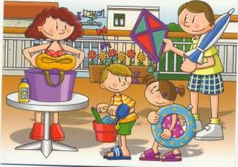
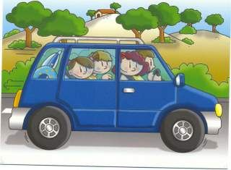
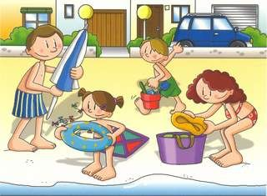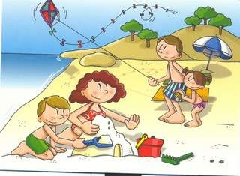
Zadanie 2.
Zabawa pantomimiczna – Odgadnij, co będę robił podczas wakacji. Dzieci naśladują czynności, które można wykonywać podczas letniego wypoczynku. Pozostali uczestnicy zabawy odgadują, o jaką czynność chodzi.
Zadanie 3.
Wykonanie pracy Wakacyjny pociąg.
Do wykonania pracy będziecie potrzebować: napis Wakacyjny pociąg,(do wycięcia) kartka z bloku technicznego z narysowanym na niej prostokątem (większym od rozmiaru widokówki) i dwoma kołami, obrazek z wybranego regionu Polski,(do wycięcia) klej, nożyczki, farby plakatowe, pędzelek, kubeczek z wodą.
• Wycinanie kół i prostokąta.
• Malowanie prostokąta na dowolny kolor, a kół – na czarno.
• Po wyschnięciu przyklejenie obrazka na prostokącie, doklejenie kół tak, żeby powstał wagonik.
• Łączenie wszystkich wagonów. Poproście mamę o przygotowanie lokomotywy, do której przyłączcie wagony.
Na lokomotywie przyklejcie napis Wakacyjny pociąg.
Wakacyjny pociąg.
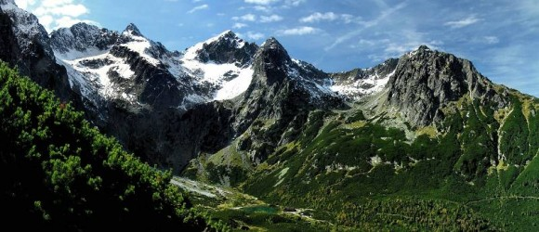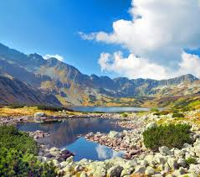
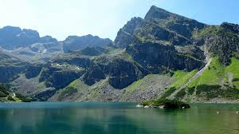
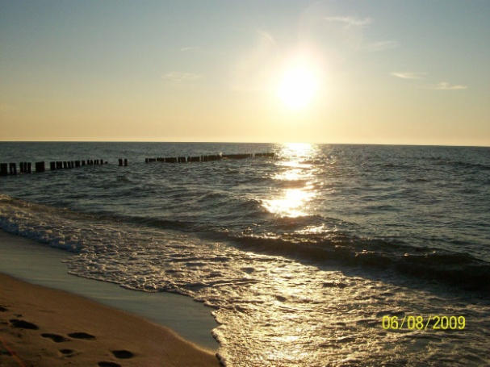
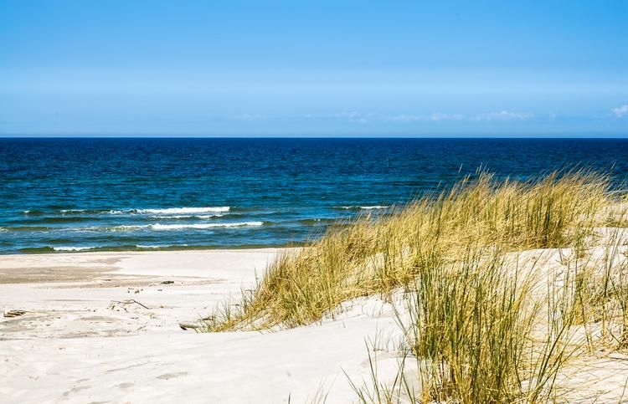
Zadanie 4.
Wykonajcie ćwiczenia w kartach pracy Nowe przygody Olka i Ady cz. 4 s 62, 63
Zadanie 5.
Po zajęciach proponuję zabawy na powietrzu z wykorzystaniem skakanki.
- Dzieci naśladują skoki na skakance : rowerkiem (z nogi na nogę), żabką (na obu nogach jednocześnie), nóżką (na jednej i na drugiej nodze), krzyżakiem (ze skrzyżowanymi nogami).
- Zabawa w fale: jedna osoba kręci skakanką, pozostałe osoby przeskakują przez skakankę gdy zbliża się do nich.
- Dwie osoby stoją naprzeciwko siebie w odległości zgodnej z długością skakanki. Dziecko stoi na środku. Gdy dorośli zaczynają kręcić skakanką dziecko przeskakuje.
- Przeciąganie liny: wyznaczamy środek na skakance, zawiązując wstążkę i na podłożu. Stajemy po obu końcach skakanki. Na sygnał zaczynamy ciągnąć skakankę. Wygrywa osoba która przeciągnęła drugą poza linię.
Życzę wam kochane tygryski wesołej zabawy. Małgorzata Cebula

